PROPOSTA DE FERRAMENTA ELETRÔNICA PARA O CONTROLE DO TEMPO DE EXECUÇÃO DE SERVIÇOS EM OBRAS DE EDIFICAÇÕES

Otávio G. Andrade¹ e Maria Aparecida S. Hippert^{1*}
¹Departamento de Construção Civil, Universidade Federal de Juiz de Fora, Juiz de Fora, 36036-900, MG, Brasil
Palavras-chave: Controle de Obras, Controle de Prazos, Ferramenta.
Resumo. As edificações não são produtos únicos e apresentam variações em seus projetos e processos construtivos o que pode levar a atrasos em sua execução. Para que as empresas possam entregar suas obras no prazo é necessário que tenham uma maior eficiência no controle do tempo de execução dos serviços envolvidos na execução destas obras. Neste sentido, é preciso dispor de ferramentas adequadas para a realização do controle dos serviços executados nas obras. Uma forma simplificada de controle pode ser feita com a utilização de planilhas em papel. Porém, uma racionalização deste processo pode ser conseguida com a utilização de planilhas eletrônicas. Neste sentido, este trabalho tem por objetivo propor o desenvolvimento de uma ferramenta baseada em uma planilha eletrônica para o controle dos serviços executados nas obras de edificações. A ferramenta foi desenvolvida no software Microsoft Office Excel e dispõe de uma interface acessível para ser usada em dispositivos móveis devido à facilidade de manuseio da ferramenta e necessidade de locomoção no canteiro de obras para a realização do controle dos serviços. O trabalho considera a realização de uma pesquisa bibliográfica de maneira a alimentar o desenvolvimento da ferramenta e sua aplicação em uma obra em fase de execução na cidade de Juiz de Fora/MG, para teste. Os resultados obtidos foram apresentados a um grupo de pesquisadores da área de gestão que apontaram a facilidade de manuseio da ferramenta bem como sua contribuição para a realização do controle da execução dos serviços de uma maneira mais organizada e simplificada.
*Endereço de e-mail: aparecida.hippert@ufjf.edu.br.
Endereços de e-mail: otavio.goncalo@engenharia.ufjf.br, aparecida.hippert@ufjf.edu.br *
- INTRODUÇÃO
A construção civil é um setor com papel importante na recuperação da economia do Brasil, e já demonstrou ser vital com sua significativa participação no PIB nacional. Investir neste setor pode ser um passo para retomar o crescimento. E é desta forma que a implantação de inovações tecnológicas podem resultar em ganhos de produtividade, ganhos de qualidade além de ganho financeiro. Como afirma Cláudio Elias Conz, presidente da Associação Nacional dos Comerciantes de Material da Construção - ANAMACO, a melhoria do ambiente econômico passa pela construção civil (PORTAL BRASIL, 2016).
Segundo Mattos (2010) fatores como a intensificação da competitividade e a demanda por bens mais modernos, bem como o aumento do grau de exigência dos clientes, sejam eles os usuários finais ou não, aliados à reduzida disponibilidade de recursos financeiros para a realização de empreendimentos fez com que as empresas se dessem conta de que investir em gestão e controle de processos é necessário e fundamental para que elas não percam de vista os seus principais indicadores. Ainda segundo o autor a incerteza é inerente ao processo de construção em função da variabilidade do produto, das condições locais e da própria falta de domínio das empresas sobre seus processos. Para que as empresas tenham domínio e controle dos seus processos elas devem ter como rotina a fiscalização da realização de suas atividades de maneira a verificar se a execução obedece às especificações, ao projeto, aos prazos estabelecidos e demais obrigações.
O papel tem sido um recurso utilizado para os apontamentos decorrentes da realização desta fiscalização. Porém, para Souza e Amorim (2001) a utilização de papel para a documentação escrita pode parecer uma alternativa mais simples, porém, seu uso se confronta com a falta de habilidade das pessoas do ramo para lidar com o excesso de burocracia. Esse cenário abre um espaço para a implantação de um sistema de gerenciamento de obras informatizado, que seja confiável, acessível e de fácil operação, de modo que, até as pessoas com pouca qualificação e mais resistentes às mudanças considerem o seu uso de forma intuitiva. Além destas vantagens é possível melhorar e agilizar o acompanhamento do desempenho dos serviços no canteiro de obras, além de permitir a retroalimentação dos setores de planejamento e controle com dados confiáveis e representativos.
Neste sentido, este trabalho tem por objetivo apresentar o desenvolvimento de uma ferramenta eletrônica para auxílio ao controle do tempo da execução dos serviços em obras de edificações, podendo ser uma alternativa aos papeis e pranchetas geralmente utilizados. A ferramenta deverá ser utilizada para consulta, atualização e registro das informações das atividades geradas nos canteiros de obra de maneira que as mesmas possam ser acessadas e conferidas com maior rapidez e em locais distintos pelo gestor do empreendimento.
- CONTROLE DO TEMPO EM OBRAS DE EDIFICAÇÕES
  - Programação dos serviços
Para Limmer (2013), o tempo de duração de um projeto é em um dos elementos fundamentais do seu planejamento. Ele é determinado a partir da duração de cada uma das atividades e da sua relação com o método de execução anteriormente definido.
O conhecimento de todas as atividades que formam o projeto pode ser obtido através da sistematização das mesmas nas estruturas analíticas do projeto. Já a duração de cada atividade pode ser estabelecida em função do tipo e da quantidade de serviço que a compõem, bem como em função da produtividade da mão de obra que a executa. Inicialmente admite-se a disponibilidade ao mesmo tempo de todos os recursos, mão-de-obra, os tipos e quantidades de materiais, equipamentos e outros recursos necessários à sua execução (LIMMER, 2013).
Após planejadas as atividades elas devem ser programadas no tempo. De acordo com Mattos (2010), a programação tem a função de ligar o setor de planejamento ao setor de produção da obra, mostrando os prazos para o projeto e deve ser seguida à risca. É recomendado que as reuniões da obra realizadas semanalmente (ou quinzenalmente) sejam baseadas na programação, pois ela estabelece quem fará o que e em que datas de início e fim estão previstas as atividades daquele período. A programação torna a rede de atividades um roteiro para as equipes de campo, de maneira que a mão de obra envolvida, operários e supervisores, possam realizar suas tarefas dentro de uma sequência de execução de acordo com o planejamento global estabelecido para a obra.
  - Progresso das atividades
Segundo Mattos (2010), o acompanhamento do progresso da realização das atividades começa pela aferição das mesmas em uma data chamada status. A aferição do progresso consiste na avaliação do avanço das atividades, isto é, na verificação do quanto foi feito em cada atividade até a data considerada. É nesta etapa que a equipe registra o avanço de cada tarefa em quantidade (m², t, kg) ou percentual para posterior comparação com o que foi previamente planejado para aquele período.
Para Limmer (2013), ao fim de cada período de aferição, os eventos ocorridos devem ser registrados e relatados de forma sistemática e organizada, a todos os envolvidos no processo decisório do gerenciamento do projeto. O objetivo é o de informar a gerência e o proprietário com um relatório sumarizado de todas as atividades do projeto, realizadas durante um determinado período de tempo de execução.
Ainda de acordo com Mattos (2010), nas construtoras, o responsável pela apropriação do avanço das tarefas pode ser o planejador ou um técnico da produção. É importante que exista uma sistemática de anotação do progresso das atividades ao final de cada período de controle. Cabe ressaltar que o importante é anotar o total executado até a data considerada (data de status), pois o que importa para o planejamento é o percentual acumulado até o momento.
  - Atualização do planejamento
Existem algumas ferramentas gráficas que facilitam e ajudam no acompanhamento dos prazos de uma obra tais como o cronograma físico, o histograma e a curva “S” (Limmer, 2013). O cronograma físico, também chamado diagrama de barras é o mais objetivo meio de controle dos prazos que uma equipe de produção pode utilizar. Histogramas servem para registrar as diferenças percentuais entre serviços previstos e executados. Finalmente, a curva “S”, refere-se a um gráfico de percentuais acumulados de serviços previstos ao longo do tempo onde a cada mes são lançados os percentuais acumulados reais dos serviços.
Segundo Mattos (2010), a partir dos resultados do progresso das atividades, pode-se atualizar os prazos, com a reprogramação geral do que falta ainda ser executado. Esta etapa consiste em ajustar o cronograma para as condições reais de andamento da obra, isto é, atividades que ficaram atrasadas são deslocadas para frente enquanto aquelas que podem ser realizadas antes do previsto são deslocadas para tras.
Esta mudança pode alterar o caminho crítico (sequência de atividades na qual, caso uma delas atrase, todo o projeto estará atrasado). Desta forma uma atividade que antes não integrava o caminho crítico pode se tornar crítica e precisará ter sua duração acompanhada de maneira a não atrasar o projeto (MATTOS, 2010).
  - O uso da computação móvel para gestão de obras
De acordo com Souza e Amorim (2001), ao focar na busca por uma maior integração técnica como meio para obter ganhos de eficiência na construção, as necessidades de comunicação ampliaram-se e passaram a demandar sistemas de informação robustos e e flexíveis o suficiente para acompanhar as diversas situações que ocorrem nas edificações.
Para Limmer (2013) quando se implanta um sistema informatizado na obra, dois fatores devem ser considerados: resistência à inovação, principalmente por parte dos mais antigos, e a necessidade de treinamento da equipe para fazer o uso do sistema de forma adequada. Já para Mendes Jr (2004), outro aspecto a se considerar é a mobilidade interna tanto dos canteiros como das frentes de trabalho visto que as equipes estão em locais distintos obrigando os constantes deslocamentos para inspeção e controle.
As inovações na área de tecnologia da informação (TI) fez surgir os smartphones e tablets que auxiliados por aplicativos, possibilitaram à gerência das construtoras, o acompanhamento do trabalho nos canteiros em tempo real. Citada por Santos (2012), Adriana Bombassaro Alexandre, diretora de produtos numa empresa que atua com a gestão de processos de TI, afirma que sendo possível a troca de informações on-line com todos os níveis da organização, é mais fácil aplicar correções bem como prever desempenhos futuros. Além disto, pode-se reprogramar atividades a serem executadas no canteiro de obras de maneira a se evitar custos extras e conseguir atender ao cronograma planejado. O Brasil ainda não atingiu um índice de utilização de TI como outros países tais como Estados Unidos e Japão mas há um crescimento do uso destas tecnologías em canteiros de obras, sobretudo após a instalação do programa Minha Casa, Minha Vida, bem como em obras de infraestrutura.
- METODOLOGIA
A metodologia utilizada consiste em uma revisão bibliográfica, seguida do desenvolvimento da proposta de ferramenta fazendo uso do programa Microsoft Office Excel com aplicação do VBA - Visual Basic Application, para a implementação do código. Tal recurso é utilizado com a finalidade de proporcionar um ambiente de trabalho acessível e familiar aos seus usuários. Após elaborada, a ferramenta foi aplicada em uma obra em construção na cidade de Juiz de Fora/MG de maneira a verificar a sua aplicabilidade a uma situação real. Feitos os ajustes necessários a ferramenta foi apresentada a um grupo de pesquisa da área de gestão para suas considerações, chegando à avaliação final da ferramenta.
- DESENVOLVIMENTO DA FERRAMENTA
  - Identificação do problema
A proposta de desenvolvimento da ferramenta surge com a possibilidade de diminuir o uso do papel pelas empresas construtoras e tem como referência o projeto SIGMO - Sistema Integrado de Gerenciamento Móvel em Obras, desenvolvido em 2001 para o uso em PDA - Personal Digital Assistants (SOUZA e AMORIM, 2001).
  - Modelo conceitual
Para estruturar os dados do gerenciamento, o sistema baseia-se em três aspectos: espacial no qual os eventos são associados a seus locais de realização, atividades às quais são atribuídas datas e quantidades, e pessoas às quais são atribuídos os colaboradores responsáveis pela realização das atividades. O aspecto espacial é fundamental para o controle da obra, pois admite verificar se determinado serviço foi realizado no local previsto e na data programada.
Para facilitar a localização da atividade na obra e simplificar o seu registro na base de dados, foram estipulados três níveis hierárquicos para o aspect espacial: trecho, local e compartimento. Porém, não há obrigatoriedade de sempre serem subdivididos. A divisão de nível trecho corresponde aos pavimentos, como por exemplo, “6º pavimento”. Já a divisão em local corresponde ao apartamento, como por exemplo, “apartamento 601”. E a divisão em compartimento corresponde ao cômodo ou local onde será realizado o serviço, como por exemplo, “cozinha”. Na obra, há também algumas atividades para as quais só cabe a divisão em trecho, como por exemplo, a concretagem da laje do 5º pavimento.
As funcionalidades do sistema foram centralizadas na estrutura “Atividade”, que é considerada o mais baixo nível hierárquico dentro do sistema. Um exemplo de atividade é o emboço das paredes. O sistema ainda possui outros elementos fundamentais na sua operação que são o usuário: colaborador que tem o acesso e faz uso da planilha e a unidade: unidade de medida utilizada para quantificação de determinada atividade.
  - Linguagem de programação
Para a construção da ferramenta foi escolhida a linguagem de programação VB - Visual Basic do Excel. Ela foi escolhida visto que o VB está disponível em computadores e tabletes Windows que tenha instalado o Microsoft Office. O ambiente de desenvolvimento VBA é integrado ao aplicativo que se deseja automatizar. Além disso, o acesso e a manipulação do banco de dados se dá de forma fácil, devido ao uso disseminado das planilhas do Excel.
O acesso ao ambiente de programação do Excel é dado através do Menu Desenvolvedor, com a seleção da opção “Visual Basic”.
Para a criação das caixas de diálogo ou janelas de comunicação do sistema, foram inseridos vários formulários (UserForm), que são as telas de interface com o usuário. Em cada tela, foram colocados vários controles, como os botões (CommandButton), as caixas de texto (TextBox), listas (ListBox) e caixas combinadas (ComboBox) que permitem a interação do homem com a máquina, e possibilitam enviar ordens e informações ao sistema, além de consulta-las no banco de dados, quando preciso.
O ambiente de desenvolvimento do VBA conta com recursos que auxiliam na implementação, como as janelas Gerenciador de Projeto e Propriedades. O primeiro contém uma lista dos módulos, formulários e planilhas presentes na pasta de trabalho, permitindo que se gerencie o conteúdo do sistema. Já a janela de propriedades permite alterar as propriedades dos objetos VBA. Para cada objeto, ou seja, botões, caixas, listas, dentre outros, é possível alterar suas propriedades como a fonte, o estilo, a cor do fundo, a borda, etc.
  - Modelagem da ferramenta
Como anteriormente mencionado a utilização do sistema dá-se por três sujeitos diferentes: o administrador, o gerente e o inspetor. Para cada tipo de usuário, o sistema admite um modo de utilização. A Figura 1 apresenta a estrutura do sistema com o fluxo geral de operação.
4.4.1 Acesso Administrador
O administrador é a pessoa que adquire o aplicativo. É ele quem fará o primeiro acesso, podendo posteriormente, transferir ou delegar o controle do sistema às pessoas de sua confiança. Ele executa o sistema em três etapas: iniciar, cadastrar senha e usar (Figura 2).
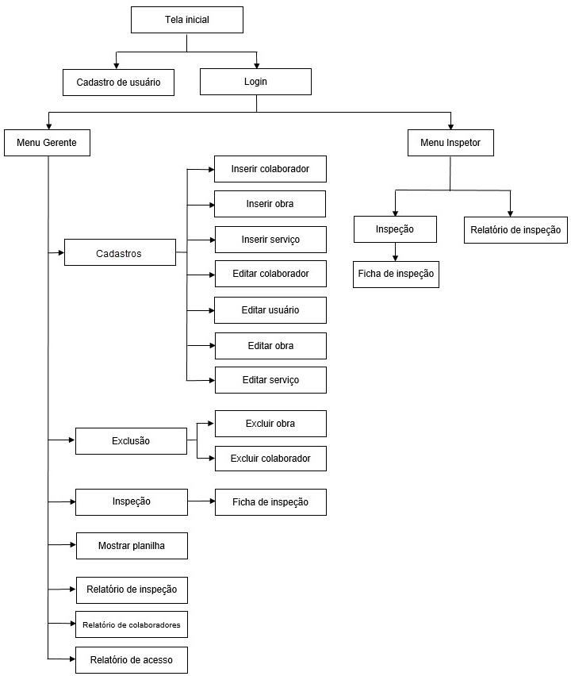
Figura 1 – Estrutura da ferramenta
Entrando no sistema o administrador começa a etapa “Iniciar” na qual é feita a validação do usuário. A primeira tela mostra uma mensagem de boas vindas e oferece três opções a escolher: o cadastro do usuário, o login, e sair do sistema. O administrador deve clicar em login (Figura 3) e com o nome de usuário “Admim” e senha “Admin” ele tem acesso ao menu do gerente (Figura 4) dando início à segunda etapa.

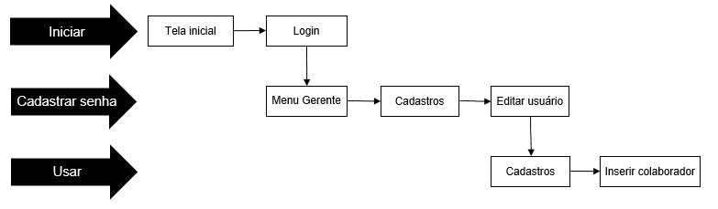
Figura 2 – Fluxograma do administrador
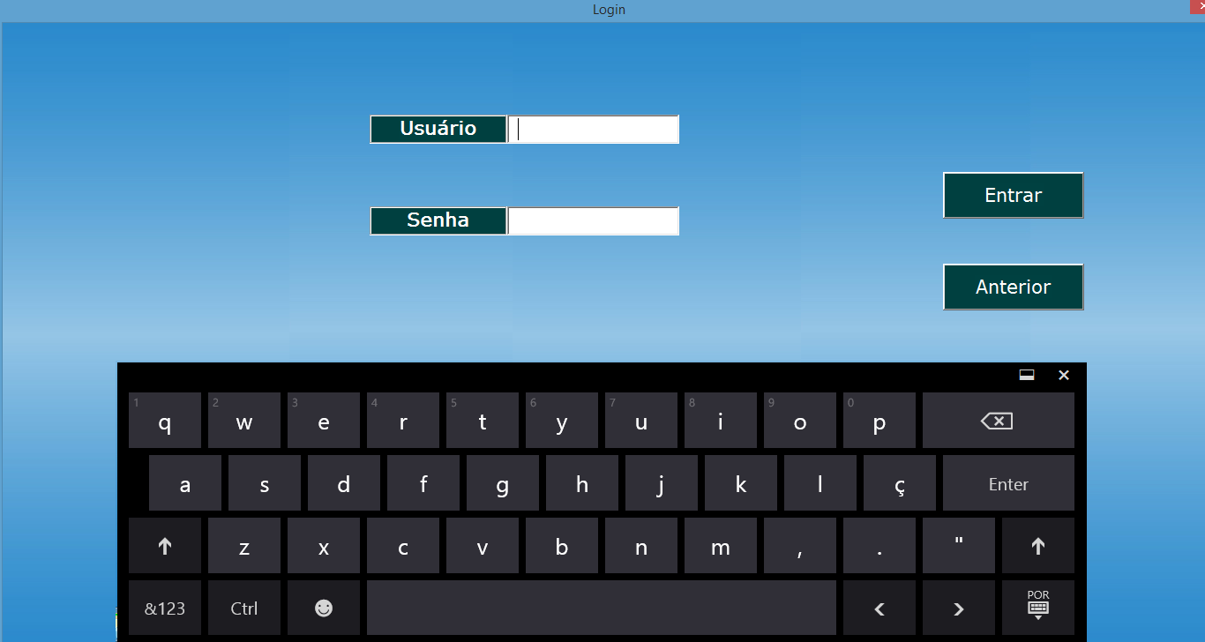 | 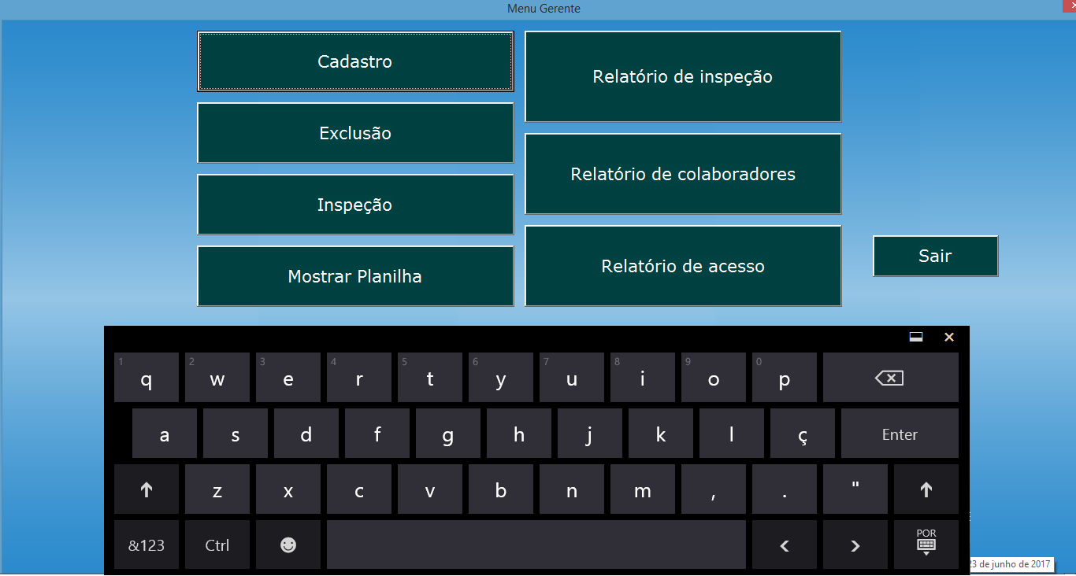
Figura 3 - Login | Figura 4 – Menu gerente
Nesta segunda etapa ele deve alterar a senha padrão para garantir a segurança das suas informações. Para isto, no Menu Gerente ele deve escolher a opção “Cadastro”. Daí, é encaminhado para a tela Cadastros. Em seguida, deve escolher “Editar Usuário”, que leva à tela Editar Usuário, permitindo a mudança da senha.
Já na terceira etapa, o administrador deve cadastrar os colaboradores que terão autorização para utilizar o aplicativo. Ele deve voltar para a tela anterior, que é a tela de cadastros e escolher a opção “Inserir Colaborador” onde é possível fazer a inscrição dos colaboradores indicando os níveis de acesso: Gerente, Inspetor ou Oficial/Ajudante. Estes últimos não tem permissão para utilizar o sistema, mas são cadastrados no sistema para que a realização das atividades possa ser atribuída a eles.
Por fim, clicando nos botões chamados de “Anterior”, o administrador chega a tela inicial e pode sair do sistema. Ao clicar em sair, o sistema ainda exibe uma mensagem para o usuário onde pergunta se deseja realmente sair, evitando que o sistema seja fechado acidentalmente
4.4.2 Acesso Gerente
O Gerente é a pessoa que administra o empreendimento. Por isso ele tem acesso a todas as funcionalidades do sistema, podendo fazer cadastros, excluir informações desnecessárias, fazer ele mesmo as inspeções na obra, acessar a planilha do Excel, gerar relatórios das inspeções realizadas, dos colaboradores cadastrados na empresa e dos usuários que acessaram o sistema recentemente. Esta sistemática é mostrada pelo fluxograma do gerente (Figura 5), e está dividida em três etapas: iniciar, cadastrar senha e usar.
Ao acessar o sistema, o gerente inicia a primeira etapa, “Iniciar”, com a apresentação da tela inicial. Na etapa seguinte, o gerente deve fazer o seu próprio cadastro. Para isso ele deve clicar em “Cadastre-se”, sendo encaminhado ao cadastro do usuário, para complementar seus dados de acesso. O gerente somente precisa fazer o seu cadastro a primeira vez que acessar o sistema, ou seja, o cadastro é único. Como requisito para se cadastrar nesta etapa, o usuário deve ter sido previamente cadastrado como colaborador da empresa por um administrador. Dessa forma, ele deve procurar e selecionar seu nome dentro da caixa de listagem para então informar um nome de usuário e uma senha a serem usados para acessar o sistema. Caso erre na digitação, o sistema permite apagar tudo o que escreveu, fazendo uso do botão “Limpar”. Com os campos preenchidos ele deve clicar em “Salvar” para gravar as informações. E para voltar à tela inicial, basta um click no botão “Anterior”.

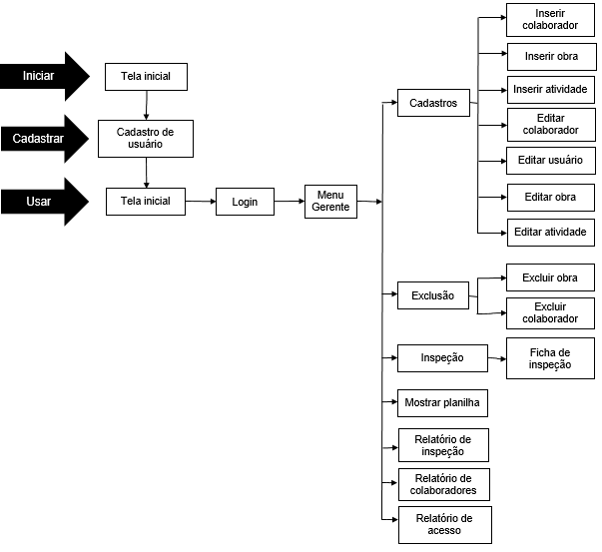
Figura 5 – Fluxograma do Gerente
Voltando à página inicial ele pode começar a terceira etapa efetuando o login. A partir da tela inicial, com um clique no botão “Login”, abre-se a tela de Login, onde o usuário já cadastrado anteriormente como gerente deve informar o nome de usuário e senha. Assim, basta preencher corretamente os campos em branco e clicar em “Entrar” para acessar o sistema e ser encaminhado para a tela Menu Gerente.
Esta tela permite o acesso à todas as funcionalidades do sistema. Nela o usuário é direcionado a fazer cadastros, realizar inspeções, excluir informações desnecessárias, gerar relatórios (três tipos) e, além disto, pode visualizar a planilha original do Excel. Caso decida fechar ou trocar de usuário, com um click no botão sair, o usuário é direcionado para a tela inicial do sistema. Ao clicar em “Cadastro”, a tela de interface exibe opções de inserir e editar, podendo encaminhar para inserir colaborador, inserir obra, inserir atividade e, editar colaborador, editar usuário, editar obra e editar atividade. Somente o usuário que tem nível de acesso Gerente, faz uso desta tela de cadastros.
Para inserir uma nova obra o gerente deve clicar em “Inserir obra”, e então o sistema exibe a próxima tela, onde é solicitado o nome do projeto, a rua, número, bairro, cidade e estado.
Para inserir colaboradores que foram contratados pela empresa, assim como feito pelo administrador, o gerente deve clicar em “Inserir colaborador”, para ser direcionado à tela correspondente, onde é solicitado o nome completo, cargo, telefone, CPF, endereço, número, bairro, cidade e estado. Ele ainda apresenta uma caixa de combinação com opções de gerente, inspetor e oficial/ajudante, que devem ser marcadas conforme o nível de acesso de cada colaborador usuário. Caso este colaborador, a ser cadastrado, não deva ter acesso ao sistema, basta marcar a opção “Oficial/ajudante”. Futuramente, caso ele ganhe credibilidade perante a empresa e passe a exercer cargos de confiança, o seu acesso pode ser liberado editando o seu cadastro e marcando uma das opções de gerente ou inspetor. Para finalizar o cadastro do colaborador, basta um clique em salvar para que o sistema guarde as informações no banco de dados.
Para inserir uma atividade, com um click no botão “Inserir atividade” do menu “Cadastro”, o gerente é direcionado à tela de inserção das atividades. No entanto, a obra na qual a atividade vai ser realizada, já deve ter sido cadastrada conforme mostrado anteriormente. Na tela de cadastro das atividades é requerida a seleção do nome da obra e do nome do colaborador responsável por aquela atividade. Também são requeridos o trecho, local, compartimento, e a atividade, além da unidade de medida e do total previsto para esta atividade. O usuário também pode informar a data prevista de início e a data prevista para o término de acordo com o cronograma da obra. Também é possível fazer anotações no campo “Observações” para facilitar a inspeção.
Ainda no menu Cadastro, o usuário tem a opção de editar os dados já cadastrados em 4 opções de telas. A primeira delas é a tela para editar colaborador, onde o usuário gerente pode editar os dados dos colaborados caso eles mudem o telefone e/ou endereço e também o status dentro da empresa. Também é possível que o colaborador mude de função dentro da empresa, caso seja promovido ou rebaixado, por exemplo. Diante disso, esta tela também permite alterar o cargo do colaborador. Para fazer as modificações, basta selecionar o nome e o CPF da pessoa e inserir as informações atuais nos campos correspondentes.
A opção editar usuário, como vista no acesso do administrador, permite trocar a senha e também o nome de usuário. Mas somente o usuário que está operando o sistema naquele momento deve fazer a troca, pois é necessário que inserir a senha nova e a senha antiga para confirmação.
Para editar o cadastro inicial da obra, o gerente deve clicar em “Editar obra”, através do Menu Cadastro, para a abertura da tela de edição, onde, a partir da seleção do nome atual da obra, é possível renomear o projeto, e modificar o cadastro da rua, do número, bairro, cidade e estado. Este recurso também possibilita a correção dos dados caso haja erros de digitação, pois ele modifica todas as informações cadastradas referentes a este módulo.
Da mesma forma, é possível alterar as atividades que foram cadastradas. Estando no menu Cadastro e com um clique em “Editar Atividade” abre-se a tela de edição, onde é necessário a seleção do nome da obra, colaborador responsável, trecho, local, compartimento e atividade para então alterar a unidade de medida, o total, datas previstas de início e de término, assim como as observações já cadastradas.
O sistema permite ainda que o gerente apague todas as informações gravadas da obra e também do colaborador. A exclusão da obra deve ser feita somente quando ela for encerrada, e tem a finalidade de aliviar o sistema do excesso de informações registradas. Porém, antes de excluir, é aconselhável que seja feita uma cópia dessas informações a fim de conservar um banco de dados. Já a exclusão do colaborador deve ser feita em casos que ele foi demitido e não tem perspectiva de voltar a compor o quadro da empresa. A partir do Menu Gerente com um click no botão “Exclusão”, o sistema abre a tela de auxílio e indica as duas alternativas: “Excluir obra” e “Excluir colaborador”.
Para excluir alguma informação da obra é preciso acessar a tela de exclusão através do botão “Excluir obra”. Nesta tela, a partir da seleção do nome da obra e com um clique em “Excluir”, o sistema pede que informe a senha de acesso, e caso confirmada, são apagadas todas as informações correspondentes à obra selecionada. A necessidade de requerer a senha de acesso vem de situações onde o usuário pode, por algum motivo, esquecer o sistema aberto a vista de pessoas más intencionadas que podem acabar por apagar as informações da obra.
Para excluir as informações do colaborador, com um clique no botão “Excluir colaborador”, a tela correspondente é apresentada. Com a seleção do nome do colaborador e CPF é possível excluir todas as informações correspondentes ao colaborador. A seleção do CPF é necessária para casos onde dois colaboradores tenham o mesmo nome, sendo que não terão o mesmo CPF. A caixa cargo é completada com a seleção do CPF e serve como uma informação a mais de conferência para se excluir a pessoa correta.
Para o gerente fazer as inspeções dos serviços realizados, ele deve partir da tela Menu Gerente e com um clique no botão “Inspeções” abre-se a tela de auxílio. Nesta tela, é preciso a seleção do nome da obra em execução. Para fazer as inspeções, é necessário que já se tenha feito o cadastro da obra e dos serviços previamente. A data do dia que é feita a inspeção já é mostrada automaticamente e também é armazenada junto com os dados coletados.
Com um click em “Próximo”, é aberta a tela de inspeção (Figura 6). O próximo passo é fazer a seleção do colaborador, trecho, local, compartimento e atividade a ser inspecionada. Com a seleção da atividade, as informações sobre a unidade de medida, total a ser medido, datas previstas de início e de término e observações aparecem automaticamente. A partir de então, a execução da tarefa na obra pode ser averiguada, e com o preenchimento do campo “Valor medido”, a porcentagem concluída da tarefa também é mostrada automaticamente.
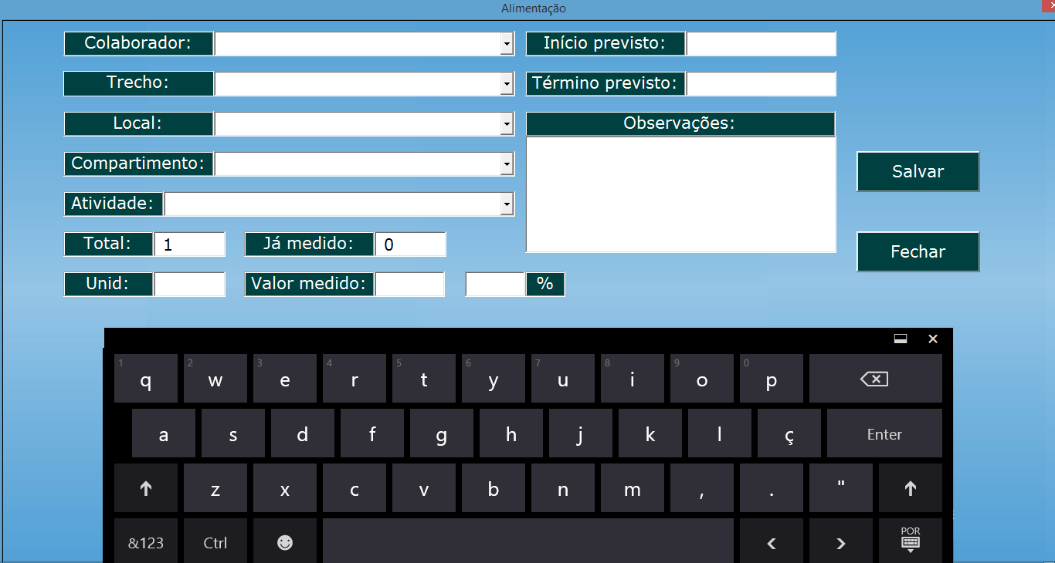
Figura 6 – Ficha de Inspeção
Um outro recurso também disponível ao gerente é o acesso à planilha do Excel que contém todas as informações gravadas: obras, atividades, colaboradores e usuários. Para acessar essa planilha, basta um clique no botão “Mostrar planilha”, através do menu do gerente. Para voltar à interface com o usuário, basta um click no botão “Voltar para formulário”.
O sistema também permite ao usuário gerente obter 3 tipos de relatórios para posterior impressão. São gerados arquivos no formato PDF e armazenados na área de trabalho do dispositivo. Assim, estes documentos podem ser arquivados, de forma digital em pastas específicas criadas para a obra, ou de forma material quando impresso.
O primeiro relatório trata sobre as inspeções realizadas. Para gerar este relatório, o gerente deve clicar no botão “Relatório de Inspeção” do Menu Gerente, para a abertura da tela de configuração (Figura 7). Nesta tela, o usuário deve selecionar a obra, e na sequência, o sistema exibe a lista com as atividades. A seleção do início e do término do intervalo assim como do colaborador responsável funcionam como filtros para a lista geral. A tela contém dois quadros essenciais para a montagem do relatório. No quadro superior aparece a lista geral com a lista de atividades verificadas da obra no intervalo desejado. Já o quadro inferior deverá ser elaborado com as atividades desejadas para a geração do relatório. Ao lado dos quadros estão os botões “Inserir marcados”, “Retirar marcados”, “Inserir todos” e “Retirar todos” que ajudam na migração das informações entre os quadros. Tendo montado o relatório, basta então um click no botão “Gerar PDF” para que o arquivo PDF seja gravado. Assim, ele pode ser armazenado na forma digital, ou ainda pode ser impresso, dependo da forma de controle adotada pela empresa.
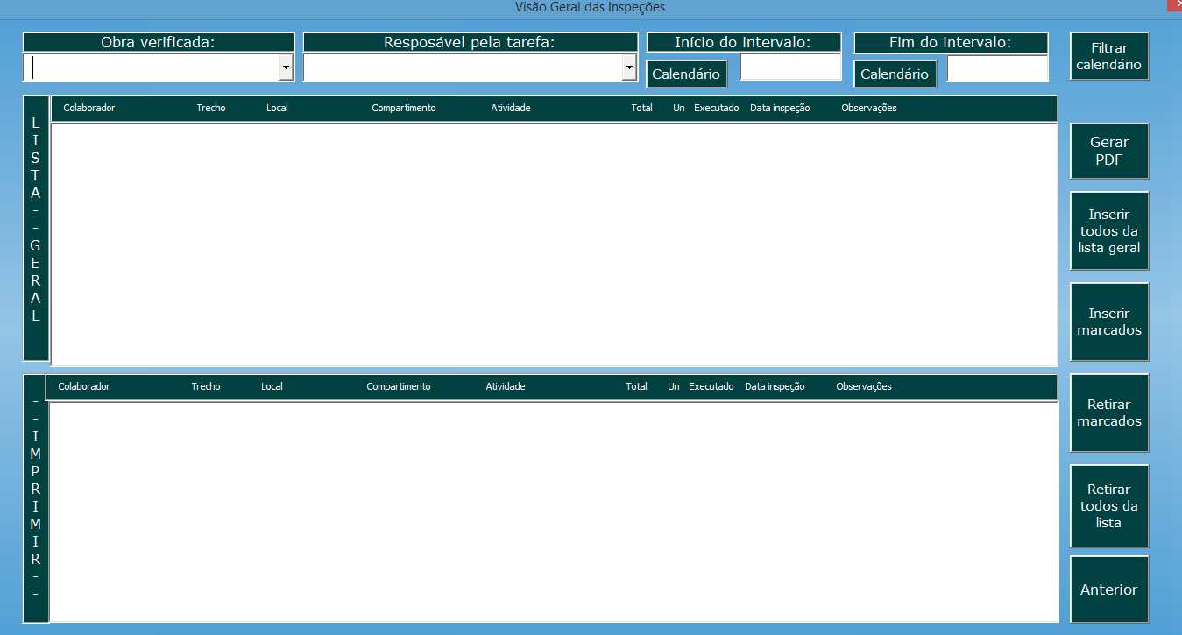
Figura 7 – Relatório de inspeção
O segundo relatório relaciona os colaboradores da empresa. Para gerar este relatório, o gerente deve escolher a opção “Relatório de Colaboradores” do menu, que resulta na abertura da sua tela correspondente. Nela, já aparece automaticamente a lista dos colaboradores da empresa. Da mesma forma que o anterior, com um click em “Gerar PDF” o arquivo é gravado na mesma pasta onde está armazenado o sistema.
O terceiro tipo de relatório apresenta o histórico de acesso ao sistema. Para gerar o relatório, o gerente deve acessar a tela de auxílio de impressão onde é mostrada uma lista dos últimos 300 acessos. Assim como no relatório de inspeção, o usuário deve montar a lista que deseja obter fazendo o uso dos botões “Inserir” e “Retirar”. Esta tela ainda contém 2 filtros, sendo um filtro para o calendário e outro que separa o acesso de somente um colaborador. Após a montagem da lista, com um clique no botão “Gerar PDF”, o arquivo PDF é gravado.
4.4.3 Acesso Inspetor
O inspetor também opera o sistema conforme as três etapas que são mostradas pelo fluxograma do inspetor (Figura 8). Ao abrir o sistema, ele começa na primeira etapa “Iniciar”, com a apresentação da tela inicial. Na etapa seguinte, ele deve fazer o seu próprio cadastro. Para isto, ele deve escolher a opção “Cadastre-se” sendo direcionado a completar a sua ficha com os seus dados de usuário e senha que irá utilizar sempre que acessar o sistema. Voltando a página inicial, ele pode dar início à terceira etapa fazendo o uso do aplicativo.
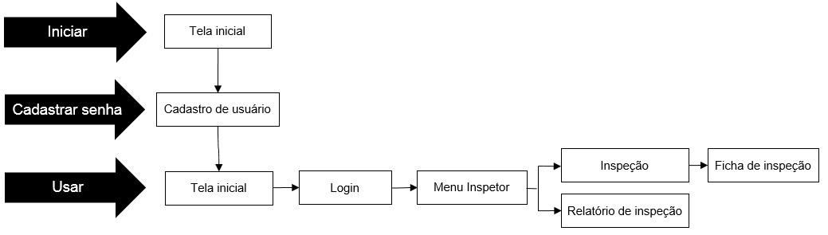
Figura 8 - Fluxograma do inspetor
O acesso do inspetor ao sistema contém algumas restrições de uso que servem para garantir a confiabilidade das informações gravadas, pois ele não pode editar e nem apagar essas informações. Ao fazer login, o inspetor é direcionado para o Menu Inspetor.
Nesta tela aparecem somente duas opções de uso do sistema: “Inspeção” e “Relatório de inspeção”. Para fazer inspeção, da mesma forma que o usuário gerente, o inspetor é direcionado para a tela auxiliar de inspeção para posteriormente ser direcionado à ficha de inspeção. E na outra opção de uso, ao clicar em “Relatório de inspeção”, o inspetor é direcionado ao relatório, que tem as mesmas atribuições de quando é acessado como usuário gerente.
  - Teste da ferramenta
Conforme exposto na metodologia, a ferramenta após elaborada foi aplicada em uma obra de uma empresa construtora. É uma empresa com mais de 30 anos atuante no mercado de incorporação e construção de Juiz de Fora/MG. Está consolidada nesse ramo e tem, dentre suas premissas, uma atenção especial quanto à data de entrega do edifício, onde busca não só cumprir os prazos estabelecidos, mas também antecipar a entrega da obra.
O teste da ferramenta foi realizado em uma obra situada no bairro Grambery na cidade de Juiz de Fora/MG. O projeto tem um total de 21 pavimentos, sendo 3 pavimentos de garagens e 18 de apartamentos. Também prevê área de lazer com piscina, salão de festas, espaço gourmet e jardins. A época do teste a obra estava em fase de acabamento, logo as suas principais atividades de controle dos serviços correspondiam aos serviços desta natureza.
Durante a fase de testes foi possível constatar que a forma de trabalho adotada pela construtora tinha diferenças em relação à concepção inicial elaborada. A construtora trabalha com ciclos quinzenais, onde as atividades são distribuídas em frentes de trabalho e para cada atividade há um colaborador responsável. As medições dos serviços são feitas ao fim de cada período e os pagamentos dos pedreiros são calculados sobre o total produzido de cada atividade.
O protótipo inicial do sistema foi idealizado para realizar as medições considerando as atividades devidamente referenciadas por sua localização no edifício. E o cadastro dos colaboradores era pouco aproveitado, já que compunha somente uma lista dos empregados. Portanto, foi constatado que algumas mudanças na operacionalização do sistema eram necessárias para a validação da ferramenta segundo aquela forma de trabalho em que a principal modificação era a atribuição do elemento colaborador à atividade da obra.
A ferramenta foi modificada, passando a operar conforme a rotina da empresa. No dia 14 de junho de 2017, data estabelecida pela empresa para fazer as inspeções, ocorreram as medições sobre as atividades desenvolvidas por 12 pedreiros, prosseguindo com a alimentação do sistema. E, ao fim, foi emitido o relatório das verificações (Figura 9).
Na sequência a ferramenta foi também apresentada a um grupo de pesquisa da área de gestão para suas considerações. O grupo avaliou a ferramenta como apropriada à redução de papéis para a realização das medições. Com o intuito de ampliar o escopo originalmente definido o grupo apontou também algumas sugestões para o aprimoramento da ferramenta em uma nova etapa:
- Otimização do código de maneira a agilizar o tempo de resposta do dispositivo;
- Mudança na forma de referenciar o período de execução da atividade. Além da data, é necessário atribuir também o horário da execução da mesma de maneira a se evitar o conflito gerado por duas atividades realizadas em um mesmo dia pela mesma pessoa. Desta forma, um mesmo colaborador, em um mesmo dia, poderia realizar atividades iguais em locais diferentes tendo como diferencial somente o horário de sua execução;
- Criação de nova página para obtenção do relatório das inspeções conforme o colaborador. Para isto, o filtro de colaboradores deve ser o filtro principal, e ser também independente da obra. Ou seja, o relatório pode indicar o mesmo colaborador em diferentes obras. Essas modificações poderia permitir o uso da ferramenta por empresas que prestam serviços rápidos, com tempo de duração menor que um dia;
- Criação de uma opção nos menus do gerente e do inspetor para a inserção de atividades avulsas, pontuais, mas que ocorrem com frequência nas obras;
- Criação da opção “Encarregado”, na classificação dos colaboradores, para que o mesmo tenha acesso somente à visualização das atividades planejadas para o período;
- Criação de uma nova planilha para armazenar os valores pagos aos serviços. Sendo ela alimentada por um formulário VBA em que somente pessoas habilitadas possam ter acesso. Dessa forma, poderia ser atribuída as funções de calcular e emitir as folhas de pagamento da empresa;
- Criação de um controle de estoque e atribuição de materiais às atividades, possibilitando gerar relatórios de aproveitamento e desperdício nas obras.
- considerações finais
Admitir ferramentas para gerenciar serviços executados nas obras de engenharia é essencial para uma empresa que busca otimizar seu tempo, organização e redução de desperdícios.

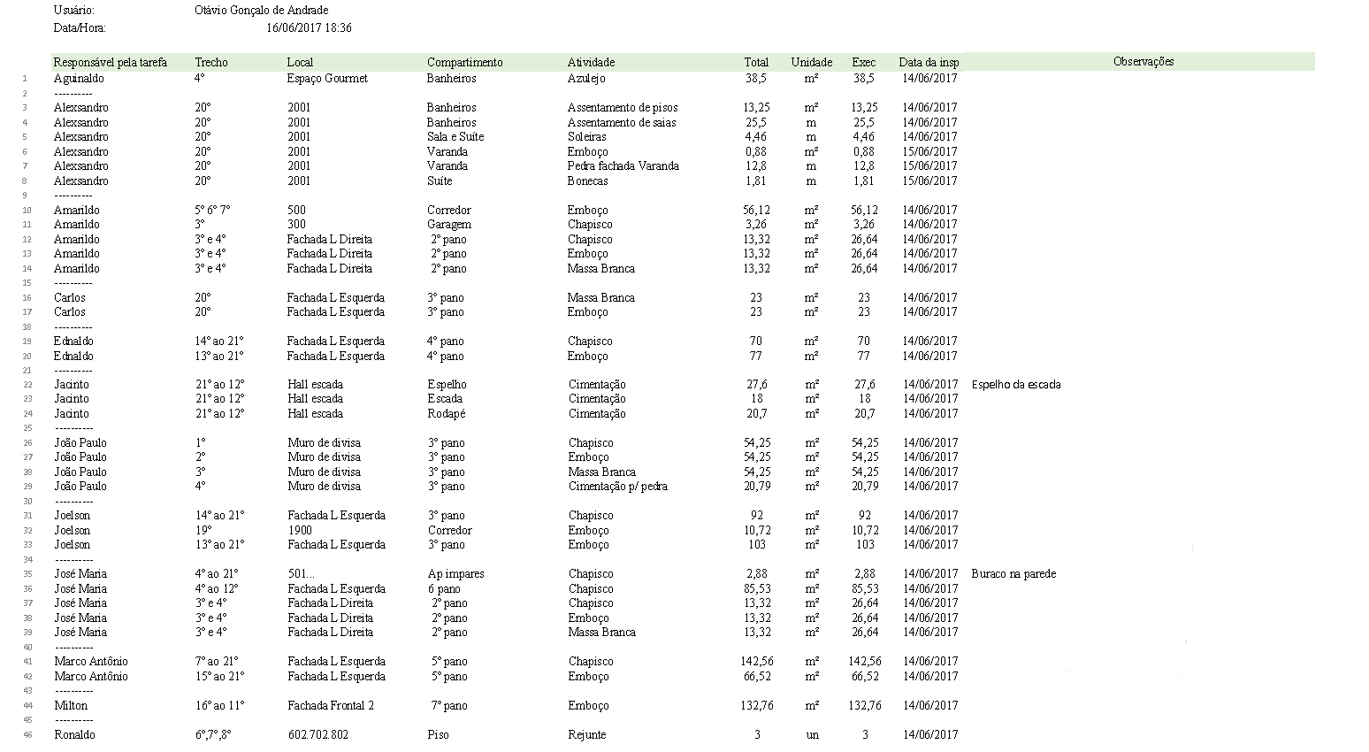

Figura 9 - Relatório de Verificação de Serviço
Neste sentido, um sistema que tenha a adesão dos funcionários e cuja utilização seja feita de maneira ágil, traz benefícios para a empresa.
Os relatórios resultantes dos processos de fiscalização da execução das atividades e do gerenciamento do sistema foram gerados com facilidade. Sobretudo o relatório de inspeção que foi o ponto alvo da proposta. Também foi possível verificar que os relatórios podem ser armazenados de forma virtual. Um benefício dessa operação foi permitir o diálogo entre pessoas distintas e em lugares diferentes que tratando sobre as medições e fazendo o uso de um e-mail, puderam ter acesso ao relatório com segurança e agilidade. No caso de uma equipe gestora da obra, é possível usar também pastas compartilhadas e/ou o armazenamento em nuvem para ter acesso aos arquivos. Dessa forma, o fluxo e o arquivamento de papeis dentro da obra podem ser reduzidos evitando-se o excesso de documentos impressos usados pelos gestores.
As dificuldades no desenvolvimento da ferramenta foram surgindo ao longo do processo de implementação do código estabelecido para uma situação ideal. Para aprimoramento da mesma deve-se procurar sua flexibilização de maneira a atender às diversas formas de trabalho adotadas pelas construtoras. Além disso, é interessante abranger o controle de outros processos e ajustar o código para operar também conforme novos objetivos, tais como, controle de custos, de estoque e de ponto que são áreas importantes cuja implementação é relevante para as empresas.
Por fim têm-se que a ferramenta desenvolvida se mostrou aplicável às obras de engenharia mostrando-se ágil para a consulta de informações relevantes e facilidade na obtenção dos relatórios organizados.
REFERÊNCIAS
[1] C.V. Limmer. Planejamento, Orçamentação e controle de Projetos e obras. [Reimpressão] Rio de Janeiro: Editora LTC, 2013.
[2] A.D. Mattos. Planejamento e controle de obras. São Paulo: Editora PINI, 2010.
[3] R. Mendes Júnior et al. Desenvolvimento de aplicação em gestão de obras com computação móvel - Projeto Galápagos. < ftp://ip20017719.eng.ufjf.br/Public/AnaisEventosCientificos/ENTAC_2004/trabalhos/PAP0338d.pdf>
[4] Portal Brasil. Construção civil emprega 13 milhões de pessoas no país. Site do governo. Disponível em: <http://www2.planalto.gov.br/acompanhe-planalto/noticias/2016/08/construcao-civil-emprega-13-milhoes-de-pessoas-no-pais>. Acesso em: 22 jun. 2017.
[5] A. Santos. Smartphones e tabletes transformam canteiros de obras. Disponível em: <http://www.cimentoitambe.com.br/smartphones-e-tablets-transformam-canteiros-de-obras/>. Acesso em: 12 jun. 2017.
[6] Sienge. As 5 principais vantagens que um bom orçamento de obra traz para a sua construtora e saia na frente da concorrência!. Disponível em: <https://www.sienge.com.br/blog/5-beneficios-de-um-bom-orcamento-de-obra/>. Acesso em: 03 nov. 2016.
[7] J.M. Souza, S.R.L. Amorim. SIGMO - Sistema Integrado de Gerenciamento Móvel em Obras. Disponível em: < http://www.habitare.org.br/pdf/publicacoes/arquivos/101.pdf>. Acesso em: 22 jun. 2017.

